МБОУ «Мокро-Орловская средняя общеобразовательная школа»

ОТЧЕТ
по проделанной работе в направлении «Экскурсии по профориентации»
за 2012-2013 учебный год

С целью ознакомления обучающихся с предприятиями и организациями Грайворонского района, получения ими непосредственного представления о различных профессиях и специальностях востребованных на рынке труда за истекший период посещены следующие предприятия и объекты:
21.09. – Хлебозавод г. Грайворон 1-2 кл. /классный руководитель Капралова Е.В./
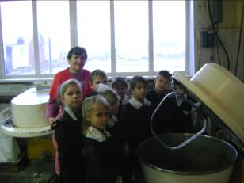
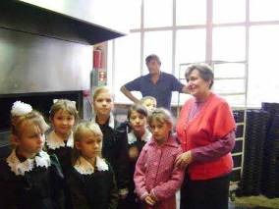

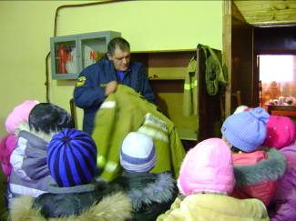
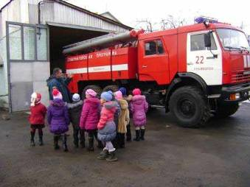
18.10. – Пожарная часть, МЧС г.Грайворон 1-2 кл. /классный руководитель Капралова Е.В./

03.12. – Районная библиотека им. А.С. Пушкина г. Грайворон 8-9 кл. /классный руководитель Акинчина Н.А./
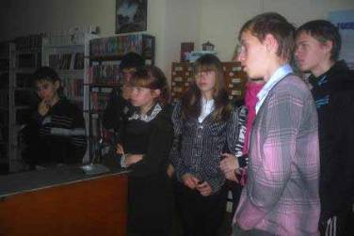

08.01. - Пожарная часть, МЧС г. Грайворон 10-11 кл. /классный руководитель Кушнарева В.И./
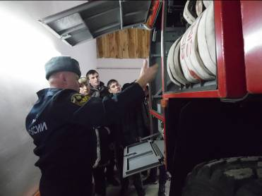

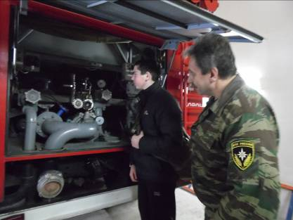

26.02. – ТИК г. Грайворон 10-11 кл. /классный руководитель Кушнарева В.И./
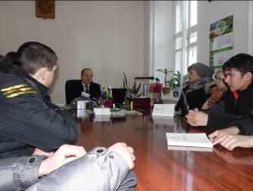

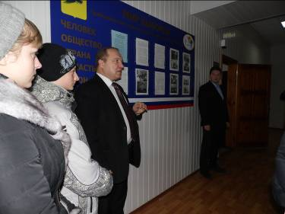

28.02. – ФОК с. Головчино 10-11 кл. /классный руководитель Кушнарева В.И./
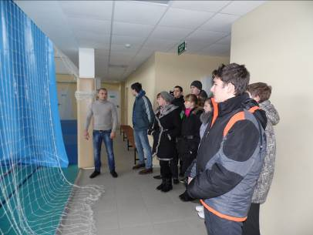

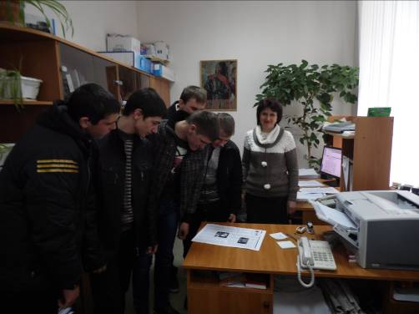
27.03. – Редакция газеты «Родной край» 10-11 кл. /классный руководитель Кушнарева В.И./

13.04. – Встреча с судьями Грайворонского района 10-11 кл. /классный руководитель Кушнарева В.И./
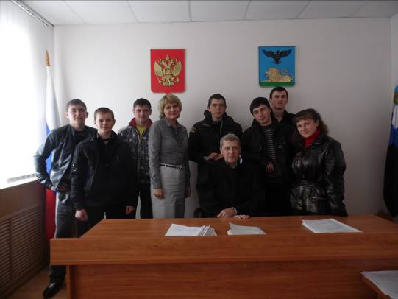

17.05. – РДК г. Грайворон 8-9 кл. /классный руководитель Акинчина Н.А./
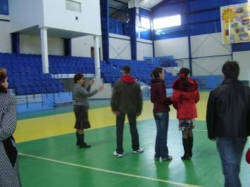

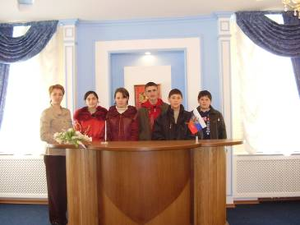

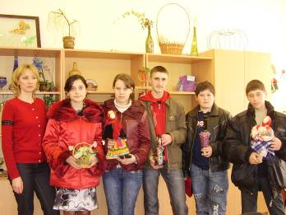

Наиболее понравились детям экскурсии в ООО «Грайворонский хлеб», где дети познакомились с технологией выпечки хлеба и были накормлены вкусными горячими булками, и в редакцию газеты «Родной край», где для них стало открытием как готовятся материалы к печати. О своих впечатлениях об экскурсиях дети рассказывают в своих сочинениях. Вот выдержки некоторых из них:
«Экскурсия в МЧС и пожарную часть вызвала у нас большой интерес. Мы рассмотрели и примерили на себя шлемы и робы пожарных, посидели в пожарной машине, послушали профилактическую беседу по предупреждению пожаров. У нас осталось глубокое представление о нелегкой профессии пожарных, большой значимости и потребности их деятельности в повседневной жизни при чрезвычайных ситуациях».
«Посетив редакцию газеты «Родной край», мы узнали много нового и интересного об истории газеты. Увидели, как готовятся материалы к печати, познакомились с ее корреспондентами».
«Мы побывали в мировом суде г. Грайворон. Судья Ткаченко показал нам комнату, где происходят заседания по рассмотрению дел. Рассказал, в чём заключается работа мирового судьи, ознакомил нас с некоторыми делами. Экскурсия в мировой суд была очень интересной и поучительной».
«Наш 10 класс выражает огромную благодарность Администрации Грайворонского района и Управлению образования за организацию столь полезных и интересных экскурсий. Они помогают нам знакомиться с различными профессиями и интересными людьми нашего района».

Заместитель директора
по воспитательной работе А.А. Харченко

